Git

**Git版本管理工具上**

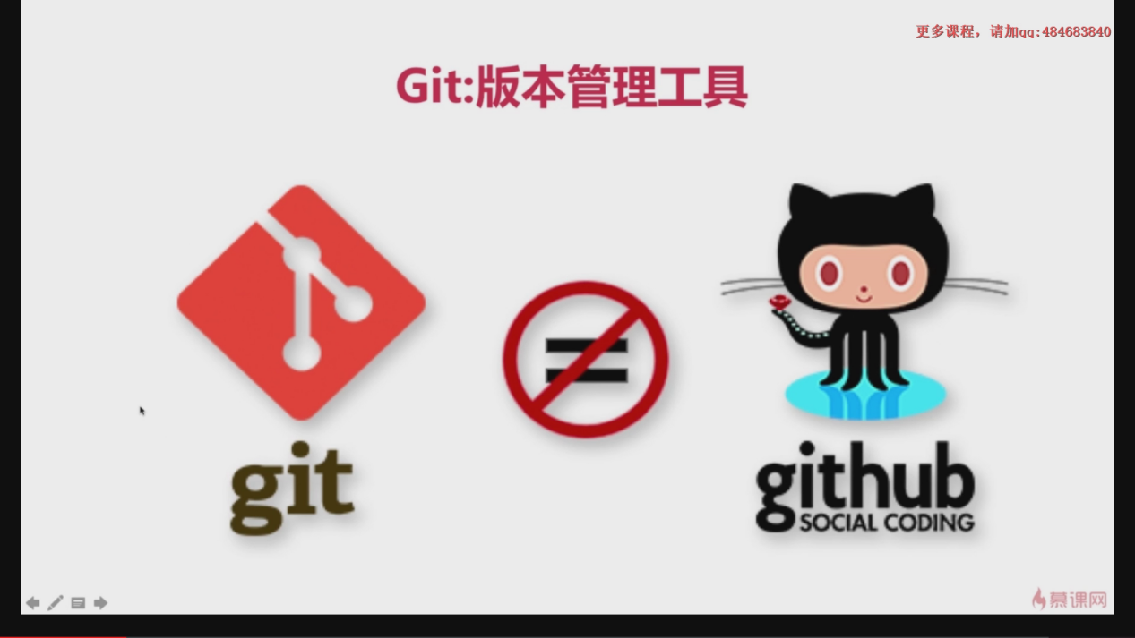

GitHub是个社区网站，git是管理工具

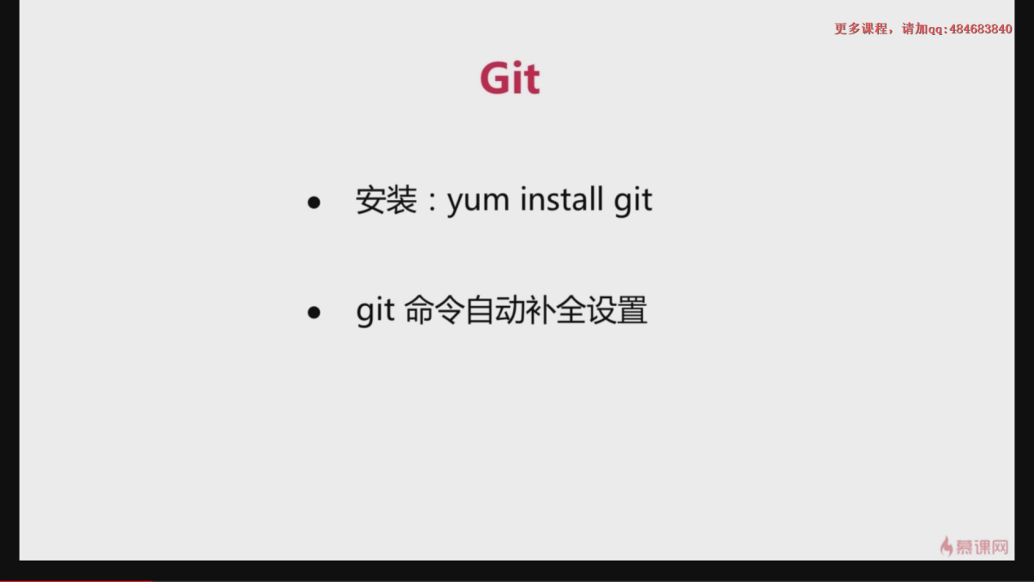

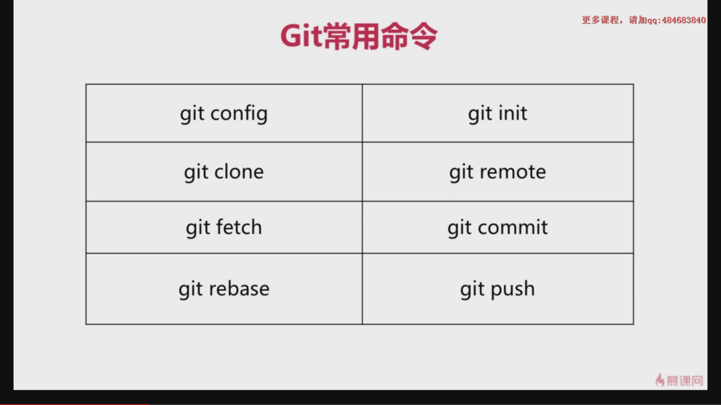

**先远程后本地**

1. 安装git

[root@localhost ~]# yum install git

1. 注册码云，并创建一个项目

码云：[https://gitee.com/](https://gitee.com/gaobei/)

项目创建同git

1. clone项目（sunny_test）到本地（采用ssh方式）

[root@localhost tmp]# git clone [git@gitee.com:gaobei/sunny_test.git](mailto:git@gitee.com:gaobei/sunny_test.git)

报错：

Please make sure you have the correct access rights

and the repository exists.

1. 本地生成SSH

[root@localhost .ssh]# ssh-keygen 生成密钥匙

[root@localhost .ssh]# cat id_rsa.pub 将公钥匙复制粘贴到码云

**把公钥匙提供给别人，使得别人能够访问本地**

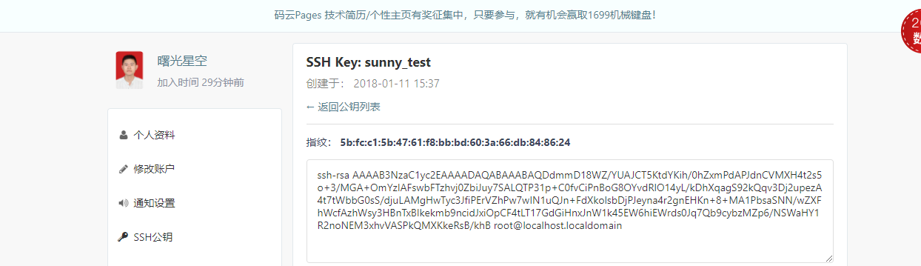

1. clone项目（sunny_test）到本地（再次clone）

[root@localhost tmp]# git clone [git@gitee.com:gaobei/sunny_test.git](mailto:git@gitee.com:gaobei/sunny_test.git)

**查看隐藏文件.git:**

**[root@localhost sunny_test]# ll**

total 4

-rw-r--r--. 1 root root 14 Jan 11 02:40 README.md

**[root@localhost sunny_test]# ls -al**

total 8

drwxr-xr-x. 3 root root 35 Jan 11 02:40 .

drwxrwxrwt. 29 root root 4096 Jan 11 02:40 ..

drwxr-xr-x. 8 root root 163 Jan 11 02:40 **.git #影藏的文件**

-rw-r--r--. 1 root root 14 Jan 11 02:40 README.md

使用ll或者ls是看不到影藏的文件，使用**ls -al** 才可以看到影藏的文件

Remote命令：

****查看当前的远程库/源（git remote）****

　　要查看当前配置有哪些远程仓库,可以用 git remote 命令,它会列出每个远程库的简短名字.在克隆完某个项目后,至少可以看到一个名为 origin 的远程库,Git 默认使用这个名字来标识你所克隆的原始仓库:

　　$ git clone git://github.com/schacon/ticgit.git

　　Initialized empty Git repository in /private/tmp/ticgit/.git/

　　remote: Counting objects: 595, done.

　　remote: Compressing objects: 100% (269/269), done.

　　remote: Total 595 (delta 255), reused 589 (delta 253)

　　Receiving objects: 100% (595/595), 73.31 KiB | 1 KiB/s, done.

　　Resolving deltas: 100% (255/255), done.

　　$ cd ticgit

（1）git remote 不带参数，列出已经存在的远程分支

　　$ git remote

　　origin

（2）git remote -v | --verbose 列出详细信息，在每一个名字后面列出其远程url

此时， -v 选项(译注:此为 –verbose 的简写,取首字母),显示对应的克隆地址:

　　$ git remote -v

　　origin git://github.com/schacon/ticgit.git如果有多个远程仓库,此命令将全部列出.比如在我的 Grit 项目中,可以看到:

　　$ cd grit

　　$ git remote -v

　　bakkdoor git://github.com/bakkdoor/grit.git

　　cho45 git://github.com/cho45/grit.git

　　defunkt git://github.com/defunkt/grit.git

　　koke git://github.com/koke/grit.git

　　origin 这样一来,我就可以非常轻松地从这些用户的仓库中,拉取他们的提交到本地.请注意,上面列出的地址只有 origin 用的是 SSH URL 链接,所以也只有这个仓库我能推送数据上去(我们会在第四章解释原因).

****添加远程仓库****

　　要添加一个新的远程仓库,可以指定一个简单的名字,以便将来引用,运行 git remote add [shortname] [url]:

　　$ git remote

　　origin

　　$ git remote add pb git://github.com/paulboone/ticgit.git

　　$ git remote -v

origin git://github.com/schacon/ticgit.git

pb git://github.com/paulboone/ticgit.git

**删除远程仓库**

　 $ git remote rm pb

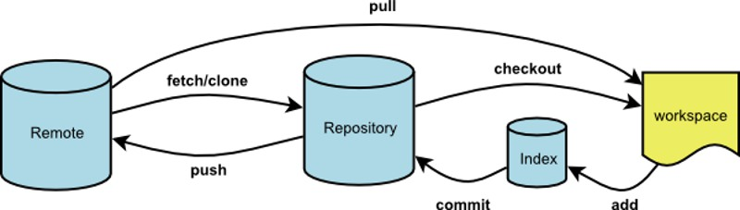

**推送到远程**

**[root@localhost sunny_test]# vim README.md**

**[root@localhost sunny_test]# git status**

# On branch master

# Changes not staged for commit:

# (use "git add <file>..." to update what will be committed)

# (use "git checkout -- <file>..." to discard changes in working directory)

**###############有文件已经被改动**

**[root@localhost sunny_test]# git commit -am "david -- modify readme"**

提交到仓库并加上改动备注

提示：

You can suppress this message by setting them explicitly:

git config --global user.name "Your Name"

git config --global user.email [you@example.com](mailto:you@example.com)

解决：

设置之后，提交到远程，就知道是谁提交了

[root@localhost sunny_test]# git config --global user.name "gaobei"

[root@localhost sunny_test]# git config --global user.email [“1345551624@qq.com”](mailto:\“1345551624@qq.com\”)

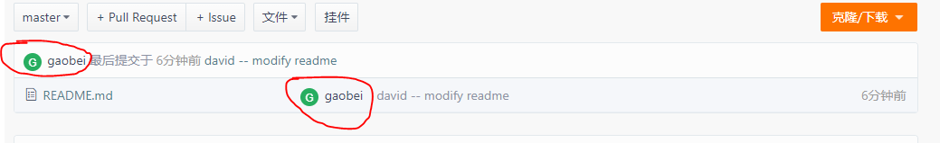

提示：

1 file changed, 1 insertion(+)

一个文件变化了，增加了一行

将本地仓库推送到远程

**[root@localhost sunny_test]# git push -u origin master:master (第一种方式)**

Counting objects: 5, done.

Writing objects: 100% (3/3), 274 bytes | 0 bytes/s, done.

Total 3 (delta 0), reused 0 (delta 0)

To git@gitee.com:gaobei/sunny_test.git

dcc4936..ab2965a master -> master

Branch master set up to track remote branch master from origin.

**[root@localhost sunny_test]# git push origin master:master (第二种方式)**

**[root@localhost sunny_test]# git push origin master (第三种方式)**

**《《《《《《《《《《《《《《《《效果一样》》》》》》》》》》》》》**

远程更新推送到本地

**[root@localhost sunny_test]# git fetch ##将远程更新拉取到本地**

**[root@localhost sunny_test]# git rebase origin/master ##合并远程分支**

**至此：将本地与更新后的远程同步**

**《《《---------------------------------------------------------------------------------------------------》》》**

**先本地后远程**

1. **本地新建一个仓库/文件(在仓库中执行)**

**git init**

1. **此时还不能push,因为还没有添加源**

**在远程建立项目/仓库**

**添加源：git remote add origin** [git@gitee.com:gaobei/sunny_test.git](mailto:git@gitee.com:gaobei/sunny_test.git)

1. 现在还是不能push

此时远程有个readme文件而本地没有

解决：

git fetch

git rebase origin/aster

拉取合并

1. 现在就可以push了

git push origin master:master

**弄清一些概念：**

**remote: 远程**

**origin: 远程仓库/项目**

**origin/master: 远程主分支（远程自动创建的第一个分支）**

**master: 本地分支（本地仓库）；当你从远程clone副本后，git在本地给你创建的第一个分支**

**master:master: 第一个master是指本地仓库分支，第二个master是指远程分支**

**EG:**

$git push origin master:master (在local repository中找到名字为master的branch，使用它去更新remote repository下名字为master的branch，如果remote repository下不存在名字是master的branch，那么新建一个)

# **Git 的origin和master分析http://blog.csdn.net/abo8888882006/article/details/12375091**

**git冲突解决：**

**<http://blog.csdn.net/witsmakemen/article/details/22661605/>**

**git log查看提交历史**

**http://blog.csdn.net/wh_19910525/article/details/7468549**

**命令自动补全**

1. 下载源码 使用下载源码中的 git-completion.bash 自动补全命令的文件（如果无法下载请到慕课课程群中下载）

git clone [git@github.com:git/git.git](mailto:git@github.com:git/git.git) 到/tmp 没权限：生成公钥匙

2 进入git-master路径复制 git-completion.bash 文件

cp contrib/completion/git-completion.bash /etc/bash_completion.d/

3 进入到某个仓库中执行，加载 bash 脚本

source /etc/bash_completion.d/git-completion.bash

**现在仓库中就有git提示了**

4 自动加载脚本，编辑~/.bash_profile（避免每次都加载）

[root@localhost sunny_test]# vim ~/.bash_profile

# Git bash autoload

if [ -f /etc/bash_completion.d/git-completion.bash ]; then

source /etc/bash_completion.d/git-completion.bash

fi

**安装解压zip文件的软件并解压文件（知识点）**

**[root@localhost tmp]# yum install unzip**

**[root@localhost tmp]# unzip git-master.zip**